牡丹江市第一高级中学2018届高三上学期期末考试
地 理 试 题
一、选择题（1~30小题每题1分，31~40每题2分，共50分）
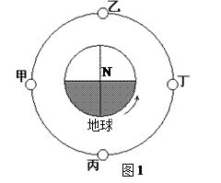
超级满月迎新年！2018年1月有两次满月，分别是1月2日和1月31日。同时，1月31日的这次满月期间，我们还能欣赏到精彩的月全食天象。只要天气晴好，我国大部分地区都能欣赏到全过程。图1为“地月系示意图”，阴影表示夜半球，甲乙丙丁为月球绕地公转的位置。据此完成1～2题。
1.月全食发生时，月球位于图1中的
A.甲 B.乙 C.丙 D.丁
2.今年的3月18日是农历的二月初二，俗称春龙节。我国民间有“二月二，龙抬头”的谚语。下列说法正确的是
A.春分节气，太阳直射赤道
B.春龙抬头，各地观测北极星仰角开始增加
C.春龙播雨，农事活动开始
D.冬季结束，舞龙庆祝
墨脱县是雅鲁藏布江进入印度阿萨姆平原前，流经中国境内的最后一个县，是青藏高原海拔最低，最温和，雨量最充沛，生态保存最完好的地方。读墨脱地理位置图，回答3～5题。
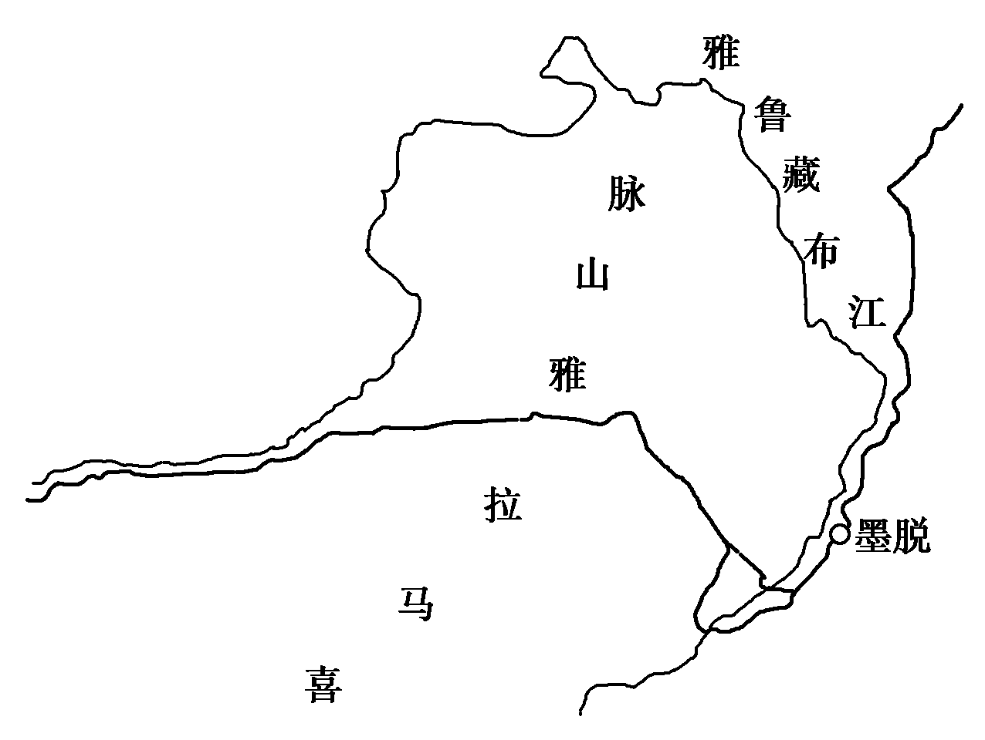
3.墨脱境内资源丰富，主要有
①水能资源 ②森林资源 ③旅游资源
④太阳能资源 ⑤地热能资源
A. ①②④⑤ B.①②③④ C.①②③⑤ D. ③④⑤
4.西藏墨脱是世界上最北的热带地区，其主要影响因素是
A.洋流 B.季风 C.地热 D.纬度
5.藏南被称为“地质博物馆”，是由于其地处
A.太平洋板块和印度洋板块的消亡边界上
B.印度洋板块和南极洲板块的生长边界上
C.印度洋板块和非洲板块的生长边界上
D.印度洋板块和亚欧板块的消亡边界上
不同类型的商业中心，其服务对象和服务范围不同。近年来，随着经济快速发展，兴建了许多大型购物中心。同时，在网络信息技术的推动下，越来越多的居民从网上购物，很多大型购物中心营业额增长放缓或下降。读下图，完成6～8题。
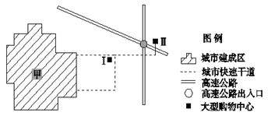
6.对图中大型购物中心分布的主要特征及最主要的有利条件说法正确的是
A.郊区 地价低
B.城区 接近消费者
C.城区 交通便利
D.郊区 停车方便
7.关于Ⅰ(销售普通商品)、Ⅱ(销售高档商品)两购物中心服务范围，叙述正确的是
A.Ⅰ服务范围为甲城市郊区
B.Ⅱ服务范围为甲城市及邻近地区
C.Ⅰ服务范围大于Ⅱ D.Ⅰ与Ⅱ服务范围不重叠
8.关于网购对大型购物中心发展的影响，叙述正确的是
①大型购物中心数量大幅增加 ②大型购物中心建设规模显著扩大
③大型购物中心部分门店功能转向展示或出现空置

④大型购物中心营业额占社会消费品零售总额比重下降
A.①② B.②③ C.①④ D.③④
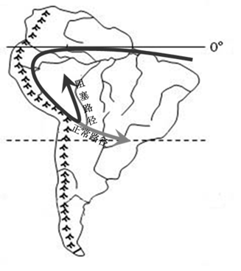
“响水大米，大米中的战斗机”，明、清时代为"皇粮"、"御米"，其生长在大面积玄武岩“石板地”上。石板上土壤的厚度约为10-30厘米，灌溉水源来自亚洲最大的高山堰塞湖——镜泊湖，水质纯净、无污染。由于石板地的石板在白天吸收了大量的热量，在夜晚又将吸收的热量散发出来，使石板地的地温，水温比一般的稻田高出了2—3摄氏度左右。据此回答9～11题.
9.用响水大米做饭，汤似鲜乳，米如油注，香味袭人。响水大米品质好的最主要自然原因是
A.东北有肥沃的黑土 B.石板地昼夜温差大
C.灌溉水源好，好水出好米 D.经历代选育，稻谷品种好
10.响水大米地理标志产品保护范围为黑龙江省宁安市渤海镇等5个乡镇现辖行政区域。熔岩台地面积达二百多平方公里。限制响水大米种植范围扩大的主要因素是
A.特殊的地质和土壤环境—“石板地”面积有限
B.地理标志产品保护政策—限制其他地方种植响水稻米
C.国家知识产权保护—防止优质水稻种子资源流失
D.响水大米只适宜当地的气候与土壤环境，其他地方引种质量较差，产量低
11.我国是稻米的原产地，水稻作为我国第一大粮食作物，约占粮食总产量的40％。我们的饭碗应该主要装中国粮。下列做法对确保我国粮食安全最重要的是
A.到非洲等地境外屯田，增加粮食产量
B.大幅度提高种粮补贴
C.提高复种指数，地尽其利
D.确保耕地的数量和质量
据美国国家地理杂志称：近期，巴西圣保罗遭遇了一个世纪以来最为严重的干旱，科学家认为，一种叫做“大气阻塞”的风动现象改变了南美洲风的正常路径。下图为大气运动受阻塞前后 “正常路径与大气阻塞路径示意图”，读图完成第12～13题。
12.当出现“大气阻塞”的风动现象时，控制巴西东南部的天气系统为
A.高压系统 B.低压系统 C冷锋 D.暖锋
13.关于“大气阻塞”的风动现象以及对南美洲造成的影响，叙述正确的是
①该气流为来自大西洋的暖湿气流 ②巴西东南部干旱少雨
③亚马孙上游地区的降水量将大幅增加
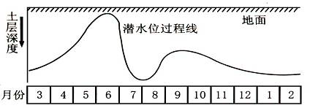
④南美洲“大气阻塞”的风动现象对热带地区的影响较大
A.①② B.②④ C.①②③ D.①②③④
下图为我国某地区地下潜水位年变化示意图，读图回答14～16题。
14.该地区最有可能是
A.云贵高原 B.松嫩平原
C.长江中下游平原 D.黄淮海平原
15.当该地区地下潜水位达到一年中最低时，下列叙述正确的是
A.黄河河套地区出现凌汛现象 B.我国绝大部分地区开始进入雨季
C.江淮准静止锋的影响基本结束 D.太平洋热带气旋频繁影响该地区
16.当该地区地下潜水得到补给最多时，下列叙述正确的是
A.北印度洋季风洋流呈逆时针方向流动 B.地球在公转轨道上的远日点附近
C.巴西热带草原一片葱绿，生机勃勃 D.我国北方地区常出现沙尘暴天气
2018年1月2日“宾王杯”中国小商品城好设计大赛颁奖典礼在浙江义乌购进行。义乌购是我国“互联网+”实践的先锋，义乌购“买全球 卖全球”。下图为手机自拍杆产销示意图。据此回答17～18题。
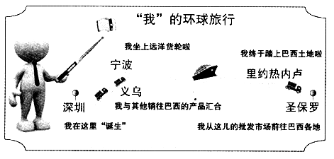
17.手机自拍杆生产属于
A.传统工业，近矿产资源分布区
B.高新技术产业，对科技水平要求较高
C.新兴工业，工厂布局比较分散
D.资金密集型产业，需要投入大量资金
18.手机自拍杆的产销过程中，主要考虑
①公路和海洋运输的特点
②宁波与圣保罗地方时
③深圳的劳动力成本
④巴西各地地域文化差异 ⑤义乌小商品生产技术 ⑥电子商务的智能化
A.①②③ B.①③⑥ C.②④⑤ D.④⑤⑥
右图是50°N大陆西岸某地区。据此完成19～21题。
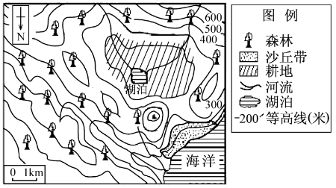
19.关于图中河流和湖泊叙述正确的是
A.全部为外流河
B.河流径流季节变化大
C.湖泊为咸水湖 D.湖泊为内流湖
20．图中沿海地区沙丘带形成的自然原因是
A.沿岸洋流的影响导致
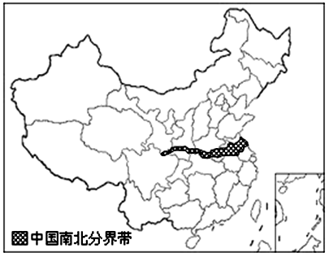
B.河流堆积作用形成
C.风力堆积作用形成
D.人类破坏植被导致
21.图中森林主要为
A.温带落叶林 B.常绿硬叶林
C.针叶林 D.常绿阔叶林
中国地学会首任会长张相文早在1908年就提出了中国南北分界（即秦岭—淮河）的观点，而兰州大学陈全功教授等人则首次对中国南北分界线给出了定量、定位分析，最窄处约26.42公里，最宽处约195.41公里，将“线”还原成“带”（如下图）。据此完成22～23题。
22.将中国南北分界由“线”还原成“带”，主要运用的地理信息技术是
A.遥感技术（RS） B.全球定位系统（GPS） C.地理信息系统（GIS） D.计算机网络技术（CNT）
23.中国南北分界带西端，最接近我国的
A.种植业与畜牧业的交错带 B.季风区与非季风区界线
C.地势二、三级阶梯分界线 D.外流河区域与内流河区域分界线
“传奇品质，百年张裕” 、“酒的王朝，王朝的酒”、 “葡萄故乡，四季阳光”，醇香浓厚,滴滴醉心。葡萄酒用新鲜葡萄或葡萄汁酿造而成，近年来，我国葡萄酒产量及消费量快速增长，下图是“我国某地区葡萄酒产业链结构图”，完成24～25题。
24.据图中材料分析，影响葡萄酒产业布局最主要的一组区位因素是
A.原料、劳动力 B.原料、市场 C.技术、市场 D.交通、能源
25.对该地区经济及葡萄酒产业特点的描述，正确的是
A.以工业为主，产业部门单一 B.葡萄酒产量决定了第三产业的比重
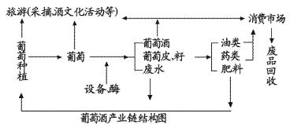
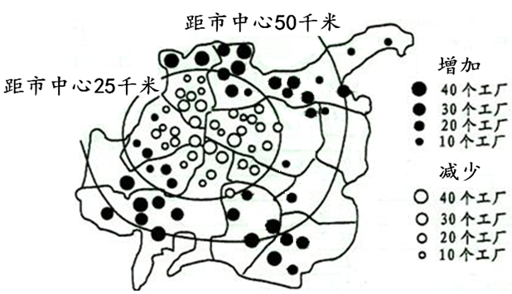
C.以葡萄种植为主，第一产业比重大 D.产业结构体现了可持续发展观念
右上图为世界某特大城市20世纪下半叶工厂数量及分布的变化示意图，据图回答26～27题。
26.若城市布局合理，由图4可判断，符合该城市的主导风向应如下图中的
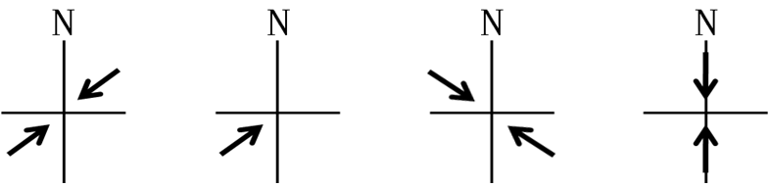

A． B． C． D．

27.由该城市工厂的变化得出

A.工厂的布局变化是城市空间结构变化的反映 B.工厂的布局变化是该城市等级提高的结果

C.工厂的数量变化导致了该城市逆城市化现象 D.工厂的数量及分布变化减轻了城市的环境压力
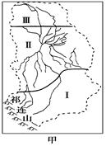
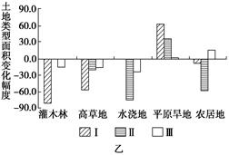
下图是我国西部内陆某河流流域的区域划分及其土地类型面积较长时期的变化统计资料。据此完成28～30题。
28.图中Ⅰ区域土地类型的变化，
正确的是
A.高草地减少，旱地增加
B.灌木林增加，旱地减少
C.高草地增加，旱地增加
D.灌木林减少，旱地减少
29.区域土地类型的变化对
Ⅱ地的影响，正确的是
A.河流径流量增加 B.土地荒漠化加剧 C.水土流失严重 D.洪涝灾害多发
30.该流域实行可持续发展措施错误的是
A.合理控制上游地区的用水量 B.调整农业产业结构
C.上游大力发展灌溉农业 D.进行全流域合理开发规划
下图为我国中部某省区1961年以来冬季日数统计曲线
图，据此回答31～32题。
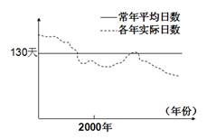
31.该省区大部分年份冬季“缩短”的主要原因可能是
A.全球气候变暖 B.冬季风势力减弱
C.距海近 D.纬度较低
32.2013年该省区夏季高温日数较常年同期偏多206天，利于
A.冬小麦的成熟与收获 B.冬小麦产量的大幅度提高
C.避免病虫害灾害 D.秋作物的播种
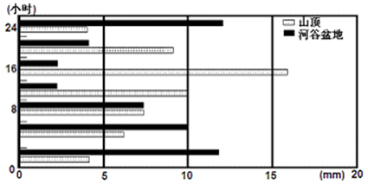
下图为某地区山顶与河谷盆地降水量日变化柱状图(图中纵轴表示时间，横轴表示降水量)。据此完成33～34题.
33.图中不可能显示的降水规律是
A.山顶日降水量大于河谷盆地
B.山腰日降水量大于山顶
C.河谷盆地夜雨多
D.山顶昼雨多
34.产生图示降水日变化差异的根本原因是
A.地形 B.太阳辐射
C.风向 D.坡向
35.与河谷盆地相比，山顶白天多雨主要是因为
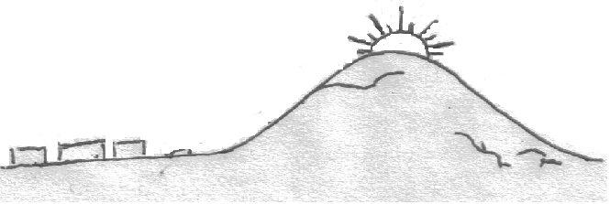
A.气温高 B.气压低 C.山风 D.谷风
右图为某小镇居民在24点时拍摄到的太阳光照示意图，小丘高度为365米，回答36～37题
36.该居民可能位于
A.70°S B. 70°N C.50°S D. 66°34′N
37.此季节，下列说法正确的是
A.牡丹江东北风盛行 B.巴西高原上的纺锤树大量的吸收水分
C.从大西洋进入地中海的船只顺风顺水 D. 澳大利亚西北部受信风影响
下图为北半球某气压场受力平衡时的风向图，图中气压单位为百帕，读图回答38～40题。
38．图中表示水平气压梯度力、地转偏向力、摩擦力和风向的代表字母依次是
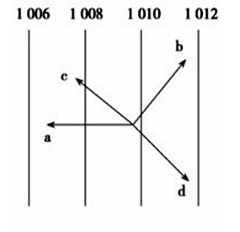
A．abcd B．abdc C．badc D．cbad
39.图中决定风力大小的力主要是
A．a、d B．c、d C．a、c D．b、d
40.近地面，空气作水平运动时，所受摩擦力与地转偏向力的合力方向
A.与空气运动方向成180°角
B.与空气运动方向成90°角
C.与气压梯度力方向成90
D.与气压梯度力方向成180°角

二、读图分析题(50分)
41. （10分）阅读下列材料，读图回答有关问题。
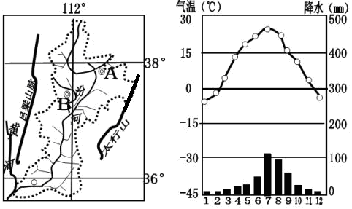
材料一：左图为山西汾河流域图、右图为A市的气候资料图。

材料二：杏花村（左图中的B村）地形平坦，相传于公元五世纪就开始酿酒，距今已有一千四百多年的历史。杏花村酿酒用晋中地区、吕梁地区的无污染优质高粱、大麦、豌豆做原料，加上杏花村取之不竭的优质水源，给杏花村酒以无穷的活力。马跑神泉和古井泉水都流传有美丽的民间传说，被人们称为“神泉”。
（1）指出A市的气候类型，并分析A市气候大陆性强的主要原因。（4分）
（2）据材料二分析杏花村发展酒业的有利的区位因素。（6分）

42.（10分）下图为世界某大陆西岸的区域略图，读图回答有关问题。。
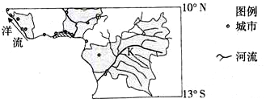

（1）描述图示区域城市分布特点。（6分）
（2）指出图中K区域的主要地形类型，并说明判断理由。（4分）

43.（10分）公路是重要的交通运输方式。中国109国道和美国66号公路，同处北半球约30°N～40°N之间，有着相同的公路距离（3900多公里）。读“中国109国道示意图”和“美国66号公路示意图”，回答下列问题。
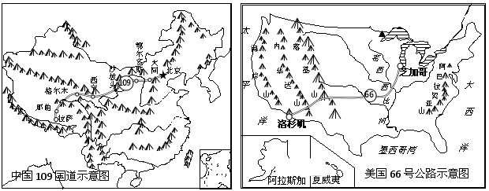
（1）关于两条公路的起点城市北京和芝加哥：（7分）
A：指出两城市周围相同的农业地域类型。
B：中国109国道沿线自东向西通过的大自然区有 。
反映陆地自然环境的地域分异规律有 。
C：美国的66号公路横跨8个州,说出中国109国道横跨了 个省级行政区。
（2）说出中国109国道和美国66号公路建设的共同作用有哪些？（3分）

44．（10分）读图,回答下列问题。
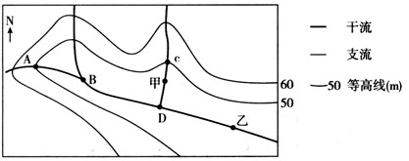

（1）图中AB、CD两河段长度相同，指出流速较快的是哪一河段，并解释原因？（6分）
(2）甲乙两河段，哪一河段航运条件较好？为什么？（4分）

选做题，请从45题的A、B中任选一题作答，并在答题卡的相应位置涂卡，两题都答按第一题给分。
45A.(10分)【旅游地理】
阅读材料，完成下列问题。
游学是指离开自己熟悉的环境，到另一个全新的环境里进行学习和游玩。除少数个人自行出游外，大多数游学活动是由学校和中介服务机构组织。当前我国游学人数日益增多，游学市场不断扩大。下图为我国不同城市游学目的地的调查统计。
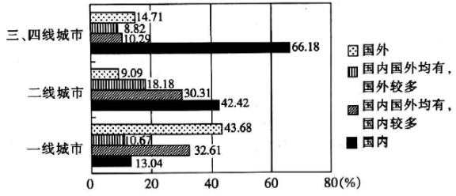
说出我国不同类型城市游学主要目的地的差异，并从一线城市角度分析这种差异的原因。

45B.(10分)【环境保护】
垃圾处理是令各国政府头疼的问题，成语“以邻为壑”说的是把自家的脏东西推到邻居家这么一种不厚道的做法。现在却有一个国家喜欢把邻国的垃圾收入囊中，它就是瑞典。该国每年从挪威等国拖走垃圾达80万吨之多。瑞典并不是在替邻居“顺手倒垃圾”，而是因其有着全世界最先进的垃圾处理厂，能将大量垃圾转化为热能，为瑞典成千上万户家庭供暖供电。其他国家想请瑞典处理垃圾，还得倒贴钱。
简述瑞典垃圾处理方式的好处并说出我国在垃圾处理方面可采取的措施。

参考答案
1至40题： 1-5 CCCBD 6-10 ABDBA 11-15 DADCC 16-20 BCBDC
21-25 ACABD 26-30 CAABC 31-35 AABAD 36-40 BDBAD
41.（10分）
（1）温带季风气候（2分。东部山地（太行山）阻挡夏季风（东南季风），使其受夏季风的影响减弱（2分）。
（2）优质的泉水（水源优质）（2分）；酿酒的历史悠久，杏花村的知名度高（2分）；靠近优质高粱、大麦、豌豆产地，酿酒的原料丰富（2分）。
42. （10分）
（1）分布不均（2分）；主要沿海（2分）和沿河分布（2分）。
（2）盆地（2分）；理由：河流呈向心状（四周流向中心）（2分）。
43. （10分）
（1）A: 乳畜业
B: 东部季风区、西北干旱半干旱区、青藏高寒区
由沿海向内陆的地域分异规律、垂直地域分异规律
C：8
（2）促进沿线地区经济的发展；合理规划交通网，满足人们的出行；加强了区域间的交流。（3分）
44. （10分）
（1）CD段（2分）；A、C海拔相同，D点海拔低于B点（2分），CD段落差大（2分）。
（2）乙河段（2分）；有支流注入，乙河段流量大，水流平稳。（2分）
45. （10分）
A差异：一线城市以国外游学为主，其他城市以国内为主。（4分）
原因：与其他城市相比：一线城市经济相对发达，居民收人相高，居民综合素质较好，游学思想开放；教育科研文化水平较高；教育服务设施较完备（中介机构多）；交通和信息发达。（6分）

B 好处：实现废弃物回收再利用；减少占用土地，节约土地资源；减少（空气、水）污染。（4分）
措施：加强宣传教育，提高意识，减少垃圾产生量；垃圾分类处理、收集、循环利用；加大垃圾无害化处理的研发，加大科技投入，无害化填埋。（6分）

欢迎访问“高中试卷网”——http://sj.fjjy.org

